Fari da lavoro a LED compatti per piccoli e grandi interventi - CRK1 e CRC4 con radiatore piatto

I fari CRK1 e CRC4 con radiatore piatto sono i più piccoli della gamma di fari da lavoro WESEM. La serie CRK1 e CRC4, con la funzione di fari da lavoro, si è arricchita di due novità. È possibile scegliere tra fari di piccole dimensioni, quadrati o rotondi, con le stesse caratteristiche tecniche.

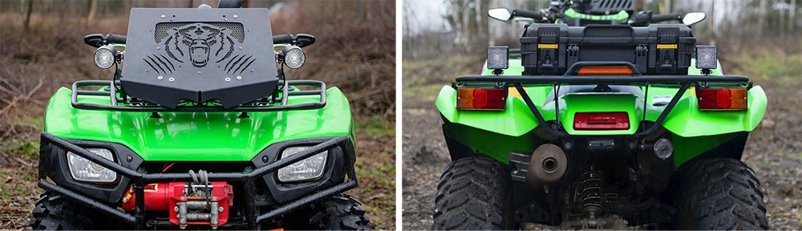
I due nuovi fari WESEM sono:
- efficienti dal punto di vista energetico - consumano solo 12W,
- compatti - hanno dimensioni rispettivamente di 68x68x49 e Ø66x49
- ad ampio fascio di luce - l'angolo di illuminazione è di 43° x 34°,
- a tenuta stagna - vantano la massima classe di protezione IP67, IP69K,
- duraturi e robusti - materiali di alta qualità, garantiti da un produttore polacco,
- resistenti agli urti e alle vibrazioni - possono essere montate su piccoli veicoli lenti che operano in condizioni difficili.

I fari CRK1 e CRC4 sono adatti alle nicchie con poco spazio, per il montaggio come fonte di luce aggiuntiva sotto i gradini dei veicoli, su piccoli veicoli fuoristrada, nel vano di carico di veicoli commerciali o furgoncini.

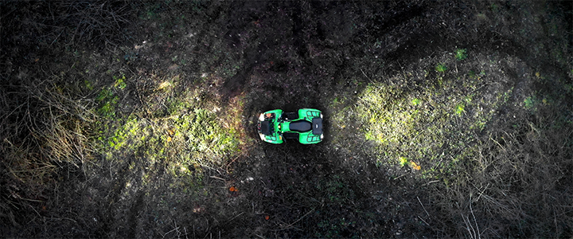

Codici dei prodotti:
CRK1B.58000
CRC4C.57900

Comunicato stampa: WESEM

---

WESEM è un'impresa polacca, dedita alla produzione di automobile, macchine agricole e macchine da lavoro. I nostri articoli, progettati e realizzati in Polonia, uniscono sapientemente le ultime novità a livello di design e le soluzioni tecnologiche più moderne. La comprensione dei bisogni dei clienti e il possesso di uno studio di progettazione, di un laboratorio e di una fabbrica di proprietà ci permettono di mantenere l'elevato standard dei prodotti realizzati e di garantire la soddisfazione dei clienti. I prodotti dell’azienda, da anni, sono disponibili sui mercati europei, asiatici e americani.

